- апреля, задания для всех 1-х классов, урок № 3

1.Проверяем себя как мы хорошо уже знаем ноты. Прочтите стихотворение.
Перепишите его на листочек, пусть полежит до следующего урока.

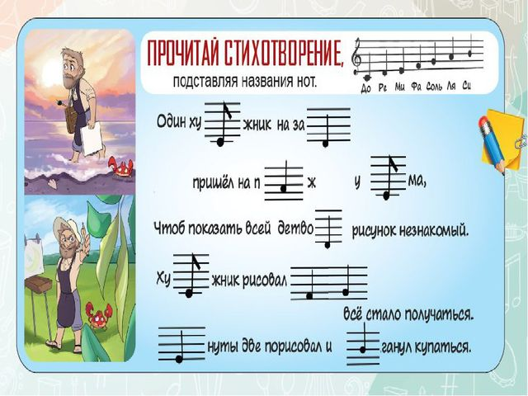

2. Хлопаем ритмы. Паровозики. Смотрите видео в папке. Слушайте музыку, не торопитесь и не отставайте.

3.Без песен жить нельзя. Девочки, сможете послушать и разучить эту замечательную песенку? Послушайте несколько раз. Мелодия запоминается быстро, слова повторяются.
А вот и они. Аудиозапись найдёте в папке для урока.

Слова песни «Светит солнышко для всех»
1.День открылся на заре золотистым ключиком,
Чтоб досталось на Земле каждому по лучику.
Чтобы пальмы подросли и берёзки с ёлками,
Чтоб весною соловьи на ветвях защёлкали.

Припев:
Светит солнышко для всех,
Чтоб звенел весёлый смех,
Детвора не плакала.
Светит солнышко для всех,
Чтоб звенел весёлый смех,
Светит одинаково.
Светит солнышко для всех,
Чтоб звенел весёлый смех,
Детвора не плакала.
Светит солнышко для всех,
Чтоб звенел весёлый смех,
Светит одинаково.
2.День открылся на заре золотистым ключиком,
Чтоб досталось на Земле каждому по лучику.
Чтоб звенел весёлый смех, детвора не плакала,
Светит солнышко для всех, светит одинаково.
Припев:
Светит солнышко для всех,
Чтоб звенел весёлый смех,
Детвора не плакала.
Светит солнышко для всех,
Чтоб звенел весёлый смех,
Светит одинаково.
Светит солнышко для всех,
Чтоб звенел весёлый смех,
Детвора не плакала.
Светит солнышко для всех,
Чтоб звенел весёлый смех,
Светит одинаково.

4. Тема последних уроков «Юмор в музыке». Вы уже послушали инструментальную музыку «Балет невылупившихся птенцов» М.Мусоргского (русского композитора XIX века), «Пьесу для пишущей машинки с оркестром» Лероя Андерсона (американского композитора XX века). А сегодня предлагаю послушать детскую песенку «Перышки у птички» про девочку, которая всё время забывала слова в песенке, которую пела. Музыку написала композитор Людмила Лядова (ударение на первый слог). Ой, а в этой фамилии есть НОТЫ, назовите их. Вот было бы здорово, если бы вы нарисовали здесь же ребус и зашифровали эту фамилию. Когда послушаете, то скажите кто пел: ребёнок или взрослый и почему так решили? Ответы запишите на том же листочке, что и первое задание.
Запоминайте названия музыки и композиторов, хотя бы некоторых.

